Наш новый канал в MAX:
теперь еще один способ быть на связи

Уважаемые партнеры!

Мы ценим наше сотрудничество и постоянно ищем новые пути для комфортного и оперативного общения с вами. Чтобы сделать процесс информирования еще быстрее и доступнее, мы запустили официальный канал в мессенджере MAX.
Это новый удобный формат, который создан специально для вас и для наших общих клиентов. Подписавшись на канал, вы сможете получать ключевую информацию от гарантирующего поставщика в любое время и в любом месте, даже при нестабильном интернет-соединении.

Почему стоит подписаться прямо сейчас?

📌 Оперативные новости для работы. Первыми узнавайте об изменениях в законодательстве, новых сервисах компании, тарифах и акциях, которые могут быть полезны жителям ваших домов.

📌 Важные уведомления. Мы будем дублировать информацию о сроках передачи показаний, графиках отключений и других значимых событиях, чтобы вы всегда были в курсе.

📌 Прямой доступ к информации. Никакой «воды» и спама − только официальные данные, полезные материалы и анонсы от ПАО «ТНС энерго Кубань» в вашем смартфоне.

📌 Работает везде. MAX позволяет получать контент даже при слабом сигнале сети − вы не пропустите важное, даже находясь в поездке или на объекте с плохим покрытием.

Присоединяйтесь к нашему каналу прямо сейчас:

Перейдите по ссылке: https://max.ru/id2308119595_biz
Или наведите камеру смартфона на QR-код:
: 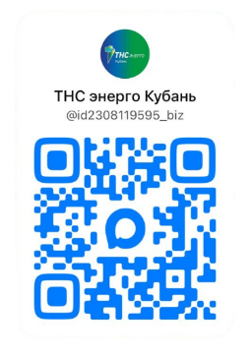

Давайте общаться еще продуктивнее!

С уважением,
ПАО «ТНС энерго Кубань»

